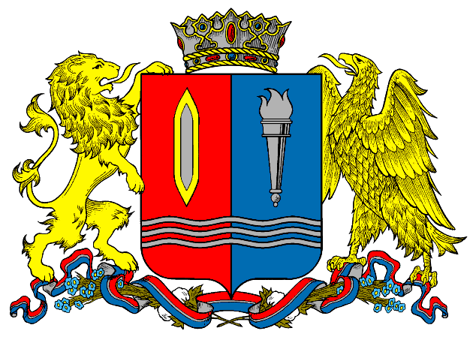
ДЕПАРТАМЕНТ ПРИРОДНЫХ РЕСУРСОВ И ЭКОЛОГИИ
ИВАНОВСКОЙ ОБЛАСТИ
__________________________________________________________________________________________
Адрес: 153003, г. Иваново, ул. Строительная, д. 5

ПРИКАЗ

______________ № _______ - НПА

О внесении изменений в приказ Департамента природных ресурсов
и экологии Ивановской области от 07.04.2015 №8-НПА
«О Комиссии по соблюдению требований к служебному поведению государственных служащих Ивановской области, замещающих должности государственной гражданской службы Ивановской области в Департаменте природных ресурсов и экологии Ивановской области, и урегулированию конфликта интересов»

В связи с кадровыми перестановками, произошедшими в Департаменте природных ресурсов и экологии Ивановской области п р и к а з ы в а ю:

Внести в приказ Департамента природных ресурсов и экологии Ивановской области от 07.04.2015 № 8-НПА «О Комиссии по соблюдению требований к служебному поведению государственных служащих Ивановской области, замещающих должности государственной гражданской службы Ивановской области в Департаменте природных ресурсов и экологии Ивановской области, и урегулированию конфликта интересов» (далее – приказ) следующие изменения:
в приложении к приказу:
слова «,первый заместитель начальника Департамента природных ресурсов и экологии Ивановской области - статс-секретарь» заменить словами «,первый заместитель директора Департамента природных ресурсов и экологии Ивановской области - статс-секретарь»;
слова «, первый заместитель начальника Департамента природных ресурсов и экологии Ивановской области, начальник управления по охране объектов животного мира Департамента природных ресурсов и экологии Ивановской области» заменить словами «, первый заместитель директора Департамента природных ресурсов и экологии Ивановской области, начальник управления по охране объектов животного мира Департамента природных ресурсов и экологии Ивановской области».

Член Правительства Ивановской  области – директор Департамента  природных ресурсов и экологии Ивановской области | О.И. Кравченко

